Mapa:
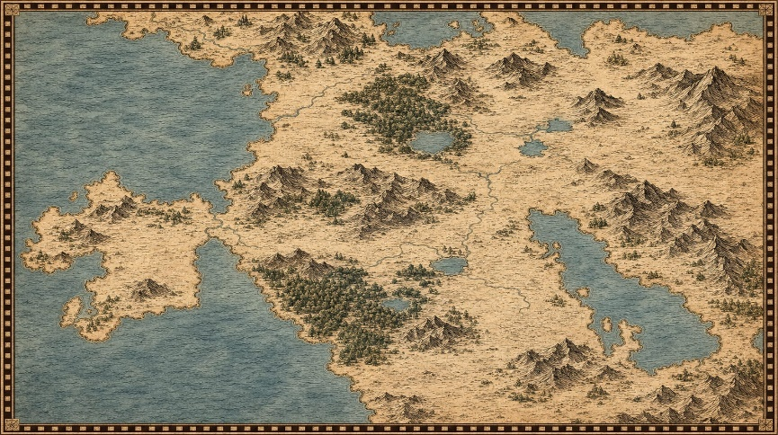

Mapa (Capitais):
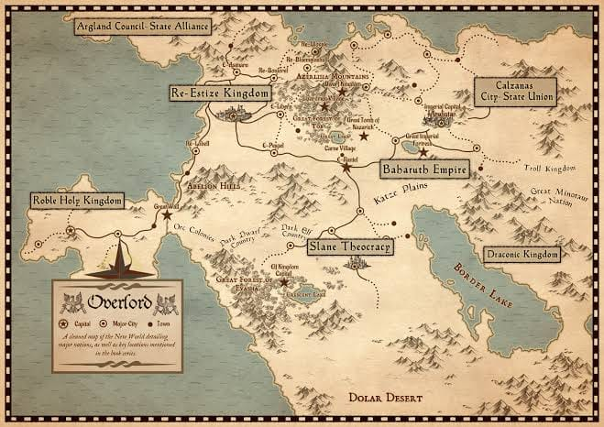

Mapa (Fronteiras 18):
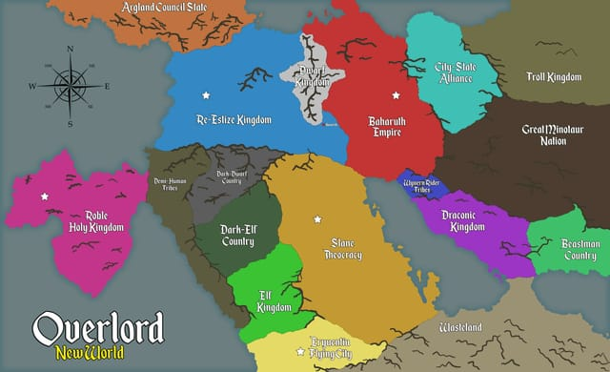

Capitais (18):
Reino Feiticeiro: ?????
E-Rantel
E-Rantel é uma imponente cidade fortaleza situada na fronteira entre o antigo Reino de Re-Estize e o Império Baharuth. Cercada por muralhas robustas e posicionada próxima às perigosas Planícies de Katze, a cidade foi construída para servir como bastião defensivo contra invasões e ataques de mortos-vivos.
Durante muitos anos, E-Rantel desempenhou papel estratégico fundamental para Re-Estize, controlando rotas comerciais e militares que ligavam o reino ao império vizinho. Sua localização transformou a cidade em um importante centro de comércio, abastecimento e recrutamento de aventureiros, já que os perigos das Planícies de Katze exigiam proteção constante.
Carne Village
Carne Village é um pequeno assentamento rural localizado a nordeste de E-Rantel. Cercado por campos agrícolas e florestas, o vilarejo era originalmente uma comunidade simples de camponeses que vivia sob a proteção do Reino de Re-Estize.

Império Baharuth:
O Império Baharuth é uma das maiores potências humanas do continente no novo mundo, conhecido por sua eficiência administrativa, disciplina militar e constante busca pela expansão de sua influência. Diferentemente do Reino de Re-Estize, cuja estrutura política é marcada por disputas entre a monarquia e a nobreza, o Império possui um governo altamente centralizado, permitindo decisões rápidas e uma administração muito mais organizada.
A nação é governada pelo Imperador Jircniv Rune Farlord El Nix, um dos governantes mais brilhantes e estrategistas de sua época. Conhecido como o "Imperador Sangrento", Jircniv recebeu esse título após eliminar diversos nobres que ameaçavam a estabilidade do Império, consolidando o poder imperial e reduzindo drasticamente a corrupção interna. Apesar da dureza de suas ações, seu governo trouxe prosperidade econômica, estabilidade política e modernização administrativa.
Cidades do Império Baharuth
Arwintar
Arwintar é a capital do Império Baharuth e o centro político, econômico e cultural da nação. Governada diretamente pelo Imperador Jircniv Rune Farlord El Nix, a cidade é conhecida por sua arquitetura monumental, largas avenidas, palácios imperiais e forte presença militar. Além de abrigar a corte imperial, Arwintar também concentra importantes instituições do império, como a Academia Imperial de Magia, considerada uma das mais prestigiadas do continente. Sua administração eficiente e seu intenso comércio fazem da capital um símbolo da organização e prosperidade do Império.

Castrum Imperial
Castrum Imperial é uma grande fortaleza militar situada próxima às Planícies de Katze, desempenhando um papel estratégico na defesa das fronteiras do Império Baharuth. Construída para servir como base de operações durante as campanhas militares contra o Reino de Re-Estize, a fortaleza abriga quartéis, arsenais, depósitos de suprimentos e postos de comando capazes de sustentar grandes exércitos por longos períodos. Sua posição privilegiada permitia ao Império mobilizar rapidamente suas tropas para os confrontos anuais nas Planícies de Katze, tornando-a uma das mais importantes instalações militares da nação.

Reino de Re-Estize:
O Reino de Re-Estize é uma das maiores e mais antigas nações humanas do continente no universo de Overlord. Fundado há mais de dois séculos, o reino tornou-se uma potência graças às suas vastas terras férteis, ao intenso comércio e à força de sua nobreza. Durante muito tempo, foi considerado um símbolo de prosperidade e estabilidade, abrigando uma grande população distribuída entre cidades fortificadas, vilarejos agrícolas e importantes centros comerciais.
O governo de Re-Estize é uma monarquia hereditária, liderada pela família real. Entretanto, o poder do rei é constantemente limitado pela influência da alta nobreza. Os grandes nobres controlam extensos territórios, mantêm seus próprios exércitos e frequentemente disputam influência dentro da corte, criando conflitos políticos que enfraquecem a administração do reino. Essa divisão entre a facção real e a facção nobre tornou-se um dos maiores obstáculos para o desenvolvimento da nação

Cidades do reino de Re-Estize
Re-Estize
Capital do Reino de Re-Estize, Re-Estize é o principal centro político, econômico e cultural da nação. Cercada por imponentes muralhas e habitada por membros da família real, nobres e comerciantes, a cidade concentra os principais órgãos administrativos do reino e serve como símbolo da autoridade da coroa.

E-Asenal
E-Asenal é uma importante cidade fronteiriça localizada a noroeste do reino, próxima às terras da Aliança do Conselho de Argland. Sua posição estratégica faz dela um centro de vigilância, comércio e diplomacia, sendo um ponto de passagem para mercadores e viajantes vindos do norte.

Re-Beauleuror
Situada a noroeste da capital, Re-Beauleuror é uma cidade de médio porte conhecida por sua agricultura e pelas rotas comerciais que ligam as regiões centrais às fronteiras do reino. Sua economia depende principalmente da produção agrícola e do comércio terrestre.

Re-Uroval
Re-Uroval localiza-se ao norte de Re-Blumrushur e atua como um importante centro regional para as comunidades do norte. A cidade serve como ponto de apoio para viajantes, comerciantes e patrulhas responsáveis pela segurança das estradas que atravessam essa região do reino.

Re-Blumrushur
Próxima às Montanhas Azerlisia, Re-Blumrushur é uma das principais cidades mineradoras de Re-Estize. Sua economia é sustentada pela extração de ferro, carvão e outros minerais, abastecendo ferreiros e artesãos de diversas partes do reino.

E-Raevel
Localizada a leste da capital, E-Raevel é uma cidade comercial que conecta Re-Estize às regiões orientais do continente. Suas estradas movimentadas favorecem o intercâmbio de mercadorias, tornando-a um importante polo econômico do reino.

Re-Robel
Re-Robel encontra-se ao sudoeste da capital e é conhecida por suas extensas terras férteis. A agricultura e a pecuária representam as principais atividades econômicas da cidade, que desempenha papel fundamental no abastecimento alimentar da população.

E-Pespel
Situada a sudeste de Re-Robel, E-Pespel é uma pequena cidade voltada ao comércio regional e ao apoio das comunidades rurais vizinhas. Sua localização favorece a circulação de mercadorias entre os vilarejos do sul e os grandes centros urbanos.

E-Naeurl
E-Naeurl é uma pequena cidade localizada a oeste de Re-Uroval. Embora possua uma população modesta, funciona como ponto de descanso para viajantes e caravanas, além de servir como centro administrativo para os povoados da região oeste do reino.

Teocracia Slane:
A Teocracia Slane é a mais antiga e uma das mais poderosas nações humanas do mundo de Overlord. Fundada há aproximadamente seis séculos pelos descendentes dos lendários Seis Grandes Deuses, a nação surgiu durante uma era em que a humanidade era constantemente perseguida por outras raças. Sob a proteção e os ensinamentos dessas figuras divinas, a Teocracia tornou-se um refúgio para os humanos e, com o passar dos séculos, consolidou-se como uma potência militar, religiosa e política.
Cidades de Teocracia Slane
Silksuntecks
Silksuntecks é a capital da Teocracia Slane e o coração político, religioso e militar da nação. Considerada uma das cidades mais antigas do continente, ela foi construída para servir como o centro da fé nos Seis Grandes Deuses, reunindo os principais templos, instituições governamentais e quartéis das poderosas Escrituras da Teocracia.
A cidade abriga o Alto Conselho e os Cardeais, responsáveis por administrar os assuntos do Estado e interpretar a vontade dos Seis Grandes Deuses. Como sede do governo teocrático, todas as decisões políticas, militares e religiosas da nação partem de Silksuntecks, tornando-a o principal centro de poder da humanidade.

O Reino Sagrado (Roble):
O Reino Sagrado de Roble é uma nação conhecida por sua profunda devoção religiosa, forte senso de justiça e tradição militar. Governado por uma monarquia de caráter sagrado, o reino foi fundado sob os princípios da fé, da ordem e da proteção de seu povo, tornando-se um dos maiores símbolos de resistência contra as forças das trevas.
Sua geografia é marcada por extensas planícies férteis, florestas antigas e cidades fortificadas cercadas por imponentes muralhas. Essas defesas foram erguidas para proteger a população de constantes ameaças externas, principalmente de criaturas monstruosas e exércitos demoníacos que habitam terras vizinhas.
Locais do Reino Sagrado de Roble
Grande Muralha
A Grande Muralha é a principal linha de defesa do Reino Sagrado de Roble, erguida ao longo da fronteira leste para proteger a nação das constantes invasões de demi-humanos. Estendendo-se por centenas de quilômetros, essa colossal fortificação conta com torres de vigilância, fortalezas e postos militares distribuídos por toda a sua extensão. Considerada uma das maiores obras de engenharia do continente, a muralha simboliza a determinação do Reino Sagrado em proteger seu povo das ameaças vindas do leste.

Kalinsha
Kalinsha é uma cidade-fortaleza localizada no Reino Sagrado do Norte e a mais próxima da Grande Muralha. Devido à sua posição estratégica, tornou-se um dos principais centros militares da região, servindo como base para patrulhas, abastecimento das tropas e coordenação da defesa da fronteira. Seus habitantes convivem diariamente com a constante ameaça das tribos demi-humanas.

Debone
Debone é uma importante cidade-fortaleza situada no Reino Sagrado do Sul. Responsável pela proteção das regiões meridionais, a cidade abriga uma forte guarnição militar e desempenha papel essencial na segurança das rotas internas do reino. Além de sua função defensiva, Debone também atua como centro de comércio e apoio logístico para as províncias do sul.

Hoburns
Hoburns é a capital do Reino Sagrado de Roble e o principal centro político, religioso e administrativo da nação. Nela encontram-se o palácio real, os maiores templos e as sedes das ordens de cavaleiros sagrados. Como coração do reino, Hoburns concentra as decisões governamentais e representa o símbolo da fé, da justiça e da unidade do povo de Roble.

Prart
Prart é uma importante cidade localizada entre Hoburns e Kalinsha, funcionando como um elo entre a capital e as fortalezas da fronteira oriental. Sua posição estratégica faz dela um centro de abastecimento, comércio e movimentação militar, sendo responsável por fornecer recursos e reforços às tropas estacionadas na Grande Muralha.

Rimun
Rimun é a principal cidade portuária do Reino Sagrado, situada a oeste de Hoburns. Seu porto movimenta grande parte do comércio marítimo da nação, recebendo embarcações de diversos países e facilitando a importação de mercadorias e o transporte de suprimentos. Além de sua importância econômica, Rimun também abriga uma pequena frota encarregada da defesa da costa.

Loyts
Loyts é uma pequena cidade governada por um barão e voltada principalmente para a agricultura e a administração das terras vizinhas. Embora possua menor relevância política em comparação às grandes cidades do reino, desempenha um papel importante no abastecimento de alimentos e na manutenção da economia local. Sua população vive de forma relativamente tranquila, preservando as tradições e os costumes típicos do interior do Reino Sagrado.

Aliança do Conselho de Argland:
A Aliança do Conselho de Argland é uma poderosa federação formada por diversas cidades-estado e pequenos reinos independentes que escolheram a cooperação acima da conquista. Em vez de serem governados por um único monarca, seus territórios são administrados por um conselho composto por representantes de cada nação membro, que se reúnem para discutir assuntos de interesse comum, estabelecer leis comerciais, coordenar a defesa coletiva e preservar a estabilidade da região.
Reconhecida por sua neutralidade diplomática e influência política, a Aliança tornou-se um dos principais centros de negociações do continente. Em seus salões, disputas territoriais, tratados de paz e acordos comerciais são debatidos entre governantes, nobres, mercadores e emissários de diversas nações. Essa estrutura política garante autonomia aos seus membros, ao mesmo tempo em que fortalece a união diante de ameaças externas.

Reino Dracônico:
O Reino Dracônico é uma pequena, porém resiliente nação humana localizada na região sudeste do continente. Cercado por montanhas, florestas e vastas planícies, o reino é conhecido tanto por sua forte ligação com os dragões quanto por sua longa história de resistência contra invasões de povos demi-humanos. Apesar de seu território relativamente modesto, sua posição estratégica faz dele uma importante barreira entre as grandes nações civilizadas e as terras dominadas por tribos hostis.
A nação é governada pela Rainha Draudillon Oriculus, uma soberana respeitada por sua inteligência, coragem e dedicação ao povo. Descendente de uma antiga linhagem conhecida como os Senhores dos Dragões, Draudillon herdou uma pequena parcela do sangue dracônico que corre em sua família há gerações.

Montanhas Azerlisia
As Montanhas Azerlisia formam uma imponente cordilheira que se estende entre o Reino de Re-Estize e o Império Baharuth, servindo como uma das maiores barreiras naturais do continente. Seus picos elevados, vales profundos e extensas redes de cavernas fazem da região um território de difícil acesso, onde o clima rigoroso e o terreno acidentado desafiam até mesmo os viajantes mais experientes. Além de separar grandes nações humanas, as montanhas escondem riquezas minerais, cidades subterrâneas e antigas fortalezas construídas ao longo de incontáveis gerações.

Reino Anão

No coração dessa cordilheira encontra-se o Reino Anão, uma antiga nação fundada por um dos lendários Treze Heróis após o fim da guerra contra as Divindades Malignas. Desde sua fundação, os anões transformaram o interior das montanhas em uma vasta rede de fortalezas, minas e cidades escavadas diretamente na rocha. Graças ao domínio da metalurgia, da engenharia e da mineração, o reino tornou-se famoso pela produção de armas, armaduras e artefatos de qualidade incomparável, sendo considerado um dos maiores centros de forja de todo o continente.

Feo Jera
Feo Jera é a atual capital administrativa do Reino Anão e o maior centro político da nação. Construída em um enorme complexo subterrâneo iluminado por cristais naturais e rios de magma, a cidade tornou-se o coração do reino após o abandono de Feo Berkana. É nela que residem o conselho real, os principais líderes dos clãs anões e os maiores mestres artesãos do país.
Além de seu papel político, Feo Jera é um importante centro comercial, reunindo mercadores vindos de diversas regiões em busca das lendárias armas, armaduras e ferramentas produzidas pelos ferreiros anões. Suas muralhas internas, enormes portões de aço e sofisticado sistema de túneis fazem dela uma das fortalezas mais bem protegidas das Montanhas Azerlisia.

Feo Raidho
Feo Raidho é uma cidade dedicada à mineração e à metalurgia, sendo considerada a maior potência industrial do Reino Anão. Localizada em uma região rica em jazidas minerais, suas minas se estendem por quilômetros sob as montanhas, fornecendo ferro, mithril, adamantita e diversos metais raros utilizados pelos melhores ferreiros do continente.
As inúmeras forjas da cidade funcionam continuamente, dia e noite, alimentadas pelo calor natural do magma subterrâneo. Grande parte do equipamento militar produzido pelo Reino Anão tem origem em Feo Raidho, tornando-a uma cidade indispensável para a economia e para a defesa da nação.

Feo Teiwaz
Feo Teiwaz é reconhecida como o principal centro cultural e educacional do Reino Anão. Embora também possua minas e oficinas, sua maior importância está na preservação das tradições ancestrais, da história dos clãs e dos conhecimentos sobre metalurgia, engenharia e runas.
A cidade abriga academias de artesãos, bibliotecas, templos e grandes salões onde jovens anões aprendem os ofícios de seus ancestrais. É comum que mestres ferreiros, engenheiros e escultores passem décadas aperfeiçoando suas técnicas antes de serem reconhecidos oficialmente pelos clãs.
Sua arquitetura é uma das mais belas do reino, com enormes colunas esculpidas diretamente na pedra, salões ornamentados e monumentos dedicados aos antigos heróis anões.

Feo Berkana
Feo Berkana foi a primeira e mais grandiosa capital do Reino Anão, símbolo máximo do poder e da prosperidade da nação durante séculos. Construída no centro das Montanhas Azerlisia, a cidade possuía salões monumentais, palácios esculpidos em pedra maciça e algumas das maiores forjas já construídas pelos anões.
Seu prestígio chegou ao fim quando os Quagoa, aliados aos Dragões de Geada, invadiram a região e tomaram a cidade. Incapazes de resistir ao avanço inimigo, os anões foram obrigados a abandonar sua antiga capital, deixando para trás inúmeros tesouros, artefatos históricos e construções consideradas verdadeiras obras-primas da engenharia.
Mesmo após sua queda, Feo Berkana continua sendo um símbolo de orgulho para o povo anão. Muitos sonham em restaurar a antiga capital e devolver ao reino o esplendor que ela representava antes da invasão.

Planícies de Katze
As Planícies de Katze são uma vasta extensão de terras áridas localizada entre o Reino de Re-Estize e o Império Baharuth, servindo durante séculos como a principal fronteira militar entre as duas nações. Devido à sua posição estratégica, a região tornou-se palco de inúmeras campanhas militares, sendo conhecida por abrigar batalhas anuais que consumiam milhares de vidas sem produzir mudanças significativas nas fronteiras.
Embora à primeira vista pareçam apenas um campo aberto e desolado, as Planícies de Katze escondem um dos locais mais perigosos do continente. O solo está impregnado pela energia negativa acumulada ao longo de incontáveis guerras e massacres, transformando a região em um ambiente propício para o surgimento espontâneo de mortos-vivos. Esqueletos, zumbis, fantasmas e outras criaturas sobrenaturais vagam constantemente pelas planícies, tornando qualquer viagem extremamente arriscada.

Colinas de Abelion
As Colinas de Abelion são uma vasta região montanhosa e acidentada situada entre a Teocracia Slane e o Reino Sagrado de Roble. Compostas por inúmeras colinas, desfiladeiros, cavernas e vales de difícil acesso, essas terras são conhecidas por serem um dos ambientes mais perigosos do continente, servindo de lar para diversas tribos de demi-humanos e outras criaturas monstruosas.
Diferentemente das nações humanas vizinhas, Abelion não possui um governo centralizado. A região é dividida entre inúmeros clãs e tribos, cada um comandado por seus próprios chefes ou guerreiros mais fortes. Conflitos internos são frequentes, mas, diante de um inimigo comum, essas tribos podem formar grandes alianças militares capazes de ameaçar até mesmo reinos inteiros.

País dos Elfos
O País dos Elfos é uma antiga nação localizada ao sul da Teocracia Slane, escondida no interior da vasta Grande Floresta de Evasha. Isolado do restante do continente por densas florestas e uma geografia de difícil acesso, o reino é habitado principalmente por elfos e governado por sua própria família real. Conhecidos por sua profunda ligação com a natureza, os elfos desenvolveram uma cultura voltada para a preservação das florestas, o domínio da magia e o uso excepcional do arco e flecha.
Apesar da proteção natural oferecida pela floresta, o País dos Elfos manteve uma longa rivalidade com a Teocracia Slane, que realizou diversas campanhas militares contra a nação ao longo de sua história. Durante os acontecimentos. o reino enfrenta um período de grande instabilidade política e militar, tornando-se um dos principais cenários do conflito entre elfos, a Teocracia.

Cidades/Locais dentro reino elfo
Lago Crescente
O Lago Crescente é um grande lago localizado nas proximidades da capital do País dos Elfos. Cercado por exuberantes florestas e vegetação abundante, suas águas cristalinas abastecem a região e servem como importante fonte de alimento e recursos para os habitantes. O lago também possui grande valor cultural para os elfos, sendo frequentemente associado à tranquilidade, à harmonia com a natureza e às antigas tradições do reino.

Grande Floresta de Evasha
A Grande Floresta de Evasha é uma das maiores e mais antigas florestas do continente, ocupando uma vasta área ao sul da Teocracia Slane. Suas árvores gigantescas, vegetação extremamente densa e inúmeros rios dificultam a exploração por estrangeiros, tornando-a um ambiente naturalmente protegido contra invasões.
Além de abrigar o País dos Elfos, a floresta é o lar de inúmeras espécies de animais, monstros e criaturas mágicas. Sua biodiversidade e riqueza natural fazem dela um dos ecossistemas mais importantes do continente, embora também seja considerada uma região extremamente perigosa para viajantes despreparados.

Três Árvores
As Três Árvores são um conjunto de três árvores colossais que servem como um importante marco geográfico dentro da Grande Floresta de Evasha. Reconhecidas por sua enorme altura e idade milenar, elas indicam a entrada do território tradicional dos elfos negros.
Para os habitantes da floresta, esse local possui grande significado cultural e espiritual, funcionando como uma referência natural para viajantes e comunidades que vivem nas regiões mais profundas da mata.

Aju
Aju é uma pequena vila de elfos negros situada ao norte da Grande Floresta de Evasha. Isolada do restante do continente, a comunidade mantém um estilo de vida simples baseado na caça, coleta, agricultura e convivência harmoniosa com a natureza.
Os moradores de Aju preservam antigas tradições de seu povo, valorizando a cooperação entre os membros da comunidade e o respeito pela floresta que os sustenta.

Vila dos Elfos Negros
A Vila dos Elfos Negros é o maior assentamento conhecido dos elfos negros na região, embora seu nome nunca seja revelado oficialmente na obra. Localizada em uma área remota da Grande Floresta de Evasha, a vila abriga diversas famílias e serve como centro social, cultural e comercial das comunidades vizinhas.
Suas construções são integradas à vegetação, utilizando madeira, pedra e outros recursos naturais sem causar grandes impactos ao ambiente. Os elfos negros são conhecidos por suas habilidades como caçadores, arqueiros e usuários de magia druídica, mantendo uma convivência pacífica e respeitosa com a floresta.

